150528

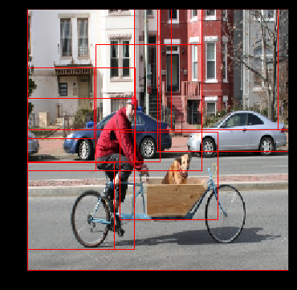

3

Région proposée

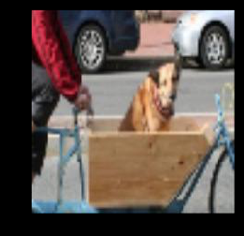

224

224

Image d’entrée

2048



**Resnet**

**20484**